峨眉不加血怎么办

峨眉冲虚氧气不加血怎么办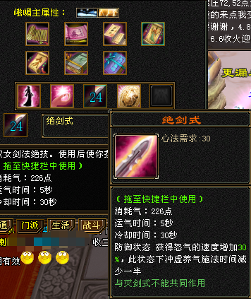

如图所示，先把状态调整为绝剑式，可有效减少冲虚运气时间，然后脚本保护界面如图所示

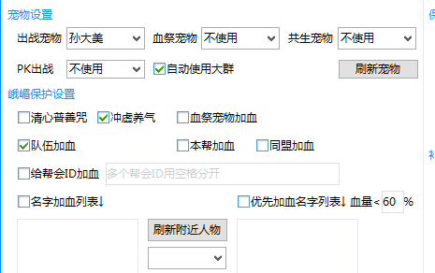

要用哪个技能加血，就选哪个，不用就别点，别问为什么。反之一样，如果学习了清新，就不要点冲虚了。加血比例再保护右边设置，按需求更改

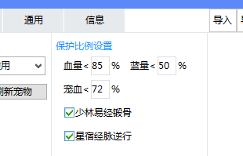

清新加血如图所示，不用再勾选冲虚

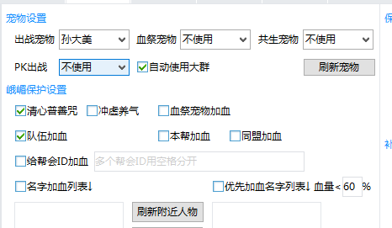

设置好了的情况下，如果是刚学的清新，因为管家没有加载相应数据，请再打开管家界面，在在线列表里找到该账号，在在线列表里边，把相对峨眉账号前边的对钩点掉一次，如果勾选了自动加载，则不用管它，如果没有勾选自动加载账号，则需要再次手动打钩一下